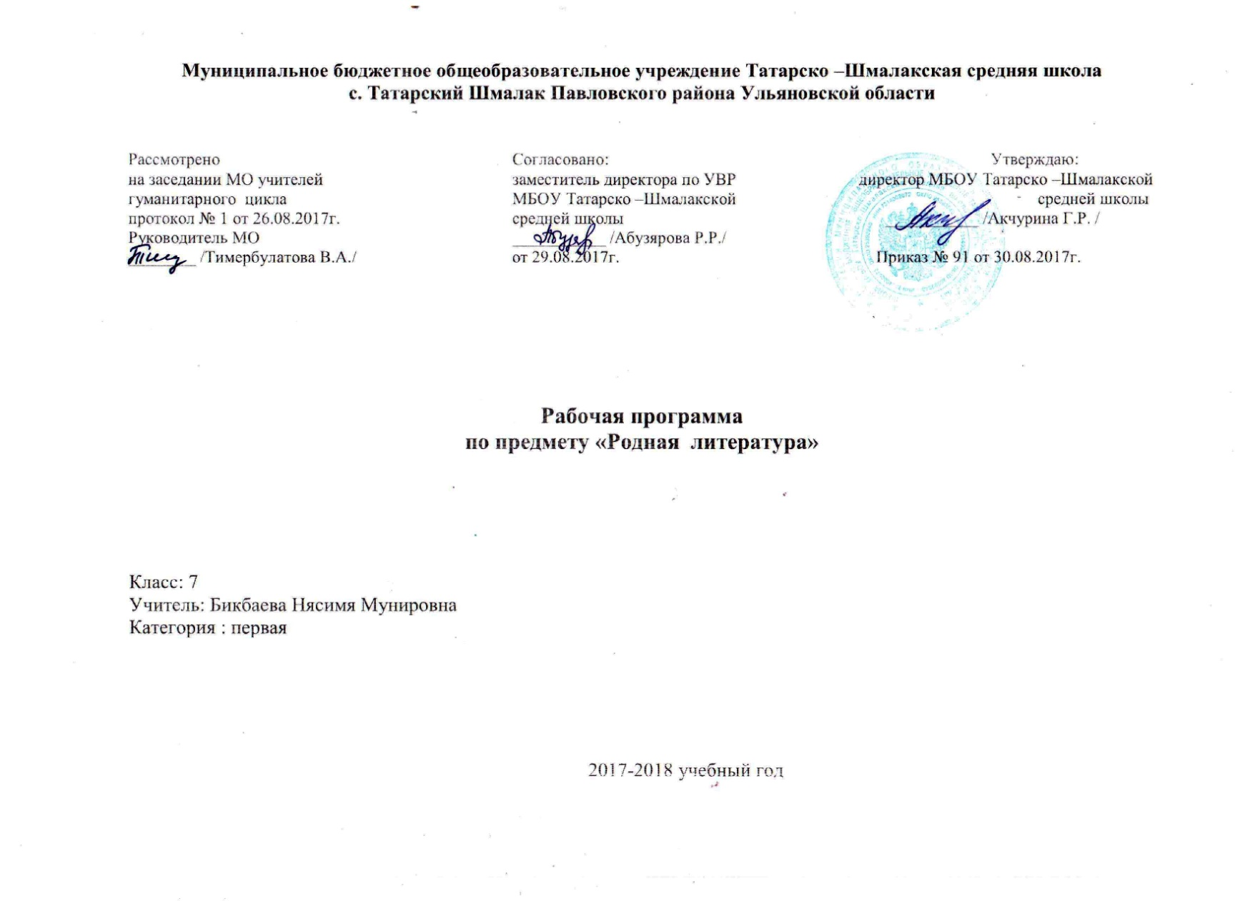

1. **ПОЯСНИТЕЛЬНАЯ ЗАПИСКА.**

Татарская литература в общеобразовательных учреждениях основного общего образования с русским языком обучения для учащихся, изучающих татарский язык как родной – это учебный предмет, направленный на получение знаний об истории и культуре как татарского и русского (и др. народов, населяющих Татарстан и Россию), так и народов всего мира; также это особая область культуры, изучающая сферу писательского творчества, т.е. письменной речевой деятельности, являющейся одновременно деятельностью эстетической; это учебный предмет, направленный на научное познание мира; также языка произведения словесного творчества; освоение общекультурных навыков чтения; восприятия и понимания литературных произведений; выражения себя в слове; это учебный предмет, направленный для понимания того, что художественная литература говорит на особом языке, который надстраивается над естественным языком как вторичная система, т.е. на развитие эмоциональной сферы личности образного, ассоциативного и логического мышления; через этот учебный предмет осуществляется передача от поколения к поколению нравственных и эстетических традиций татарской, русской и мировой культур.

**2.Планируемые результаты освоения учебного предмета**

В соответствии с Федеральным государственным образовательным стандартом основного общего образования **предметными результатами** изучения предмета «Татарская литература» являются:

Осознание значимости чтения и изучения татарской литературы для своего дальнейшего развития; формирование потребности в систематическом чтении как средстве познания мира и себя в этом мире; гармонизация отношений человека и общества, многоаспектного диалога.

*Результат: обучающийся осознает значимость и важность чтения, получает привычку к чтению и опыт чтения разных произведений.*

Понимание татарской литературы как одной из основных национально-культурных ценностей татарского народа, как особого способа познания жизни.

*Результат: обучающийся понимает, что в татарской литературе отражается менталитет татарского народа, его история, мировосприятие, что литература несет в себе важные для жизни человека смыслы.*

Понимание ключевых проблем изученных произведений татарского фольклора и фольклора других народов, древнетюркской литературы, литературы XVIII века, татарских писателей XIX-XX веков, литературы народов России и зарубежной литературы; понимание образной природы литературы как явления словесного искусства; эстетическое восприятие произведений литературы; формирование эстетического вкуса; понимание слова в его эстетической функции, роли изобразительно-выразительных языковых средств в создании художественных образов литературных произведений. Обеспечение культурной самоидентификации, осознание коммуникативно-эстетических возможностей татарского языка на основе изучения выдающихся произведений российской культуры, культуры татарского народа, культуры тюркских народов, мировой культуры.

*Результат: обучающийся получает опыт размышления над целым рядом общечеловеческих проблем, учится высказываться по ним, используя возможности татарского литературного языка.*

Умение анализировать литературное произведение: определять его принадлежность к одному из литературных родов и жанров; понимать и формулировать тему, идею, нравственный пафос литературного произведения; характеризовать его героев, сопоставлять героев одного или нескольких произведений; умение пересказывать прозаические произведения или их отрывки с использованием образных средств татарского языка и цитат из текста, отвечать на вопросы по прослушанному или прочитанному тексту, создавать устные монологические высказывания разного типа, вести диалог; формулирование собственного отношения к произведениям татарской литературы, их оценка; воспитание квалифицированного читателя со сформированным эстетическим вкусом, способного аргументировать свое мнение и оформлять его словесно в устных и письменных высказываниях разных жанров, создавать развернутые высказывания аналитического и интерпретирующего характера, участвовать в обсуждении прочитанного, сознательно планировать свое досуговое чтение.

*Результат: обучающийся осваивает навыки анализа и интерпретации литературного произведения, учится оформлять его словесно, аргументировать и отстаивать свое мнение, берет на себя задачу формирования своего дальнейшего круга чтения.*

Развитие способности понимать литературные художественные произведения, отражающие разные этнокультурные традиции, понимание связи литературных произведений с эпохой их написания, выявление заложенных в них вневременных, непреходящих нравственных ценностей и их современного звучания; приобщение к духовно-нравственным ценностям татарской и тюркской литератур и культур, сопоставление их с духовно-нравственными ценностями других народов; собственная интерпретация (в отдельных случаях) изученных литературных произведений.

*Результат: обучающийся учится воспринимать произведения татарской литературы и переведенные на татарский язык тексты.*

Восприятие на слух литературных произведений разных жанров, осмысленное чтение и адекватное восприятие; написание изложений и сочинений на темы, связанные с тематикой, проблематикой изученных произведений; классные и домашние творческие работы; рефераты на литературные и общекультурные темы; определение в произведении элементов сюжета, композиции, изобразительно-выразительных средств языка, понимание их роли в раскрытии идейно-художественного содержания изведения (элементы филологического анализа); владение элементарной литературоведческой терминологией при анализе литературного произведения; понимание авторской позиции и своё отношение к ней; овладение процедурами смыслового и эстетического анализа текста на основе понимания принципиальных отличий литературного художественного текста от научного, делового, публицистического и т.п., формирование умений воспринимать, анализировать, критически оценивать и интерпретировать прочитанное, осознавать художественную картину жизни, отраженную в литературном произведении, на уровне не только эмоционального восприятия, но и интеллектуального осмысления.

*Результат: обучающийся овладевает процедурами смыслового и эстетического чтения, учится воспринимать художественный текст и отличать его от текстов других типов, учится дополнять и углублять первичное эмоциональное восприятие текста его интеллектуальным осмыслением.*

Обучающийся умеет:

1. выявлять особенности композиции (6–7 классы);
2. оценивать систему персонажей (6–7 классы);
3. Находить основные изобразительно-выразительные средства, характерные для творческой манеры писателя, определять их художественные функции (6–7 классы),
4. Определять жанровую, родовую специфику художественного произведения (7–9 классы);
5. Выделять в произведениях художественные элементы и обнаруживать связи между ними (5–7 классы);
6. Определять авторское отношение к героям и событиям, к читателю (в каждом классе – на своем уровне);
7. Пользоваться основными теоретико-литературными терминами и понятиями (в каждом классе – умение пользоваться терминами, изученными в этом классе);
8. Выражать личное отношение к художественному произведению, аргументировать свою точку зрения (в каждом классе – на своем уровне);
9. Представлять развернутый устный или письменный ответ на поставленные вопросы (в каждом классе – на своем уровне), вести учебные дискуссии (7–9 классы);
10. Собирать материал и обрабатывать информацию, необходимую для написания сочинения, эссе, создания проекта на заранее объявленную литературную или публицистическую тему (в каждом классе – на своем уровне);
11. Выразительно читать произведения художественной литературы, передавая личное отношение к произведению (5–9 классы);
12. Ориентироваться в информационном образовательном пространстве (7–8 классы),
13. , пользоваться каталогами библиотек, библиографическими указателями, системой поиска в Интернете (в каждом классе – на своем уровне).

**3.СОДЕРЖАНИЕ УЧЕБНОГО ПРЕДМЕТА.**

Содержание учебного предмета по татарской литературе включает в себя указание литературных произведений и их авторов. Также в программе присутствуют единицы более высокого порядка (жанрово-тематические объединения произведений, группы авторов, обзоры). Отдельно вынесен список теоретических понятий, подлежащих освоению на уровне основного общего образования.

**7 класс (35 часов)**

**Обязательный минимум**

*Произведения татарских писателей:*

1. Г.Тукай. «Милли моңнар» / «Национальные мелодии».
2. Г.Ибрагимов«Табигать балалары» / «Дети природы» (отрывок).
3. С.Хаким. «Бакчачылар» / «Садоводы».
4. Х.Такташ. «Алсу».
5. Ф.Карим. «Бездә - яздыр» / Наверно, у нас весна...».
6. Г.Кутуй. «Рәссам» / «Художник».
7. А.Еники. «Кем җырлады?» / «Кто пел?».
8. Г.Баширов. «Менә сиңа мә!» / «Вот тебе на!».
9. И.Гази. «Йолдызлы малай» / «Мальчик со звездой».
10. М.Магдиев. «Без – кырык беренче ел балалары» / «Мы дети сорок первого года» (отрывок).
11. М.Галиев. «Нигез» / «Отчий дом» (отрывок);
12. Т.Миннуллин. «Монда тудык, монда үстек» / «Здесь родились, здесь выросли» (отрывок).

*Знакомство с биографиями писателей:*

1. Г.Тукай,
2. С.Хаким,
3. Г.Абсалямов,
4. А.Еники (рассматривается как одно произведение).

*Переводы:*

1. А.Пушкин. «Кышкы кич» / «Зимний вечер».

**Блок 1. Устное народное творчество ( 6 часов)**

Риваять / Предание. Особенности жанра. Чтение предания «Болгар каласының корылуы турында» / «О построении города Булгар», «Сихерче кыз» / «Колдунья». Беседа по картинам Эдварда Турнерелли «Казан кальгасы» / «Казанская кальга».

*Теория литературы: риваять.*

Легенда. Особенности жанра. «Ярканат ничек итеп дөньяны коткарган» / «Как летучая мышь спасла мир?», «Зөһрә йолдыз» / «Венера».

*Теория литературы: легенда.*

Исторические песни про период Казанского ханства. «Сөембикә китеп бара…» / «Сююмбике уплывает…», «Тоткын Сөембикә җыры» / «Песня пленницы Сююмбики». Прослушивание песни в исполнении Венеры Ганиевой «Кайт, Сөембикә!» / «Возвращайся, Сююмбике!». Сведения об артистке. Беседа по картине Ф.Халикова «Казан ханлыгы чорында Кремль» / «Кремль в эпоху Казанского ханства». Сравнение исторических фактов. Выявление мотивов песен.

Пословицы народов мира.

Эпос-дастаны. «Җик Мәргән» / «Жик Мэргэн». Борьба народа за независимость.

*Теория литературы: историческая песня, эпос-дастан, дастан, пословицы, поговорки.*

**Блок 2. Средневековая литература (XIX век включительно) (3 часа)**

Сайф Сараи. Биография поэта. Чтение отрывков из поэмы «Сөһәйл вә Гөлдерсен» / «Сухаел и Гульдерсен». Поэма о любви. Восточные любовные сюжеты. Трагедия.

«Мәҗмугыль-хикәят» / «Мажмугыль-хикаят». Восточный сюжет про падишаха и вэзира. Любовная линия.

*Теория литературы: Жанр хикаята.*

**Блок 3. Литература начала XX века и произведения до начала войны ( 10 часов)**

Габдулла Тукай. Биография поэта с дополнениями. Чтение и обсуждение очерка «Моңсу хатирә» / «Грустное воспоминание». Беседа по картинам Х.Казакова «Кечкенә Тукай» / «Маленький Тукай», В.Федорова «Өчиледән Кырлайга» / «Из Учили в Кырлай», Х.Якупова «Тукай апасы Газизә белән» / «Встреча Тукая с сестрой Газизой (сводной)». Сведения о художнике Х.Казакове. Беседа «Тукайның ачы язмышы» / «Горькая судьба Тукая». Выразительное чтение, чтение наизусть стихотворения Тукая «Милли моңнар» / «Национальные мелодии». Прослушивание песни «Әллүки» / «Альлуки» по мотивам этого стихотворения. «Шагыйрь» / «Поэт». Цена поэта. Музей Тукая в Казани.

Ахмет Файзи. Чтение отрывков из романа «Тукай». Жизнь поэта в Уральский период. Беседа по теме дружбы.

Дардеменд. Биография поэта. Чтение стихов «Видаг» / «Прощание», «Бәллү» /«Колыбельная». Передача мотивов тоски по Родине. Поэтические приемы Дардеменда в создании стихов.

Нур Ахмадеев. Чтение поэмы «Дардеменд». Художественный вымысел поэта. Биографические моменты.

Хади Такташ. Биография поэта. Поэма «Алсу». Поэма о красоте, о молодости. Образ Алсу.

Галимзян Ибрагимов. Биография. Чтение произведения «Табигать балалары» / «Дети природы». Ода труду. Субботники. Их значение в жизни крестьян. Прослушивание песни «Өмә» / «Субботник». Рассматривание картин про субботники.

*Теория литературы: пейзаж (повтор).*

**Блок 4. Литература военного и послевоенного времени (14 часов)**

Фатих Карим. Биография поэта. Чтение стихотворения «Бездә - яздыр…» / «У нас, наверно, уже весна…». Передача ностальгии по Родине. Лирическая поэма «Яшел гармун» / «Зеленая гармонь». Передача юмора. Любовь к Родине. Вера в победу.

Гадель Кутуй. Рассказ «Рәссам» / «Художник». Отношение солдат к картине. Образы матери и ребенка в картине.

Сибгат Хаким. Биография поэта. Поэма «Бакчачылар» / «Садоводы». Вклад сельчан в победу. Тяжелые трудовые будни тыла.

Амирхан Еники. Биография писателя. Рассказ «Кем җырлады?» / «Кто пел?» Трагизм.

Гумар Баширов. Рассказ «Менә сиңа мә!» / «Вот тебе на!» Взаимоотношения в семье послевоенных лет, проблемы вдов, обиды, прощения. Образ татарской женщины-труженицы.

Ибрагим Гази. Биография писателя. Рассказ «Йолдызлы малай» / «Мальчик со звездой». О зверствах фашистов. Состояние мальчика перед смертью.

Мухаммат Магдеев. Биография писателя. Чтение отрывков из повести «Без – кырык беренче ел балалары» / «Мы – дети сорок первого». Трудности военных и послевоенных лет. Голод, холод, унижения. Особый язык, стиль писателя. Юмор в повести. Музей М.Магдеева в селе Губерчак.

*Теория литературы: жанр повести, автобиографическая повесть, тропы, метонимия.*

Габдрахман Абсалямов. Биография писателя. «Миңа 19 яшь иде» / «Мне было 19 лет». Особый стиль писателя. Рассказ уже погибшего солдата.

Туфан Миннуллин. Биография драматурга. Драма «Монда тудык, монда үстек» / «Здесь родились, здесь выросли». Драма о нефтяниках. Проблема защиты природы.

Марсель Галиев. Повесть «Нигез» / «Отчий дом». Образ одинокой Ивы. Этнографические традиции народа. Связь с мифологией. Вечные категории.

*Теория литературы: мифология.*

**Блок 5. Переводы ( 2 часа)**

А.Пушкин. «Кышкы кич» / «Зимний вечер». «Мин яраттым Сезне» / «Я Вас любил…». Чтение и анализ.

М.Лермонтов. «Болытлар» / «Тучи». Чтение и анализ.

**Для заучивания наизусть**

1. Г.Тукай. «Милли моңнар» / «Национальные мелодии».
2. Дардеменд. «Видаг» / «Прощание» или «Бәллү» /«Колыбельная».
3. Х.Такташ. «Алсу» (отрывок).
4. Г.Ибрагимов. «Табигать балалары» / «Дети природы» (отрывок).
5. Ф.Карим. «Кыңгыраулы яшел гармун» / «Зеленая гармонь с колокольчиком» (отрывок).

**4.тематическое планирование**

|  |  |  |
| --- | --- | --- |
| № | Наименование разделов и тем | Всего часов |
|  | 7 класс | 35 часов |
|  | Устное народное творчество | 6 |
|  | Средневековая литература  (XIX век включительно) | 3 |
|  | Литература начала XX века и произведения до начала войны | 10 |
| 44 | Литература военного и послевоенного времени | 14 |
| 6 | Переводы | 2 |